Серия «УРОКИ ГИМП»

Технологическая карта по созданию заставки на рабочий стол ПК в программе Gimp
 | Создайте новое изображение нужного вам размера. В уроке это 1280×800px | 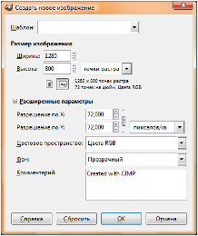
 | Создайте новый слой и переключитесь на инструмент градиентной заливки. Теперь укажите новые цвета: передний план — ff6c00, фон — ffc662. Тип заливки должен быть линейным, а тип перехода — из основного в фоновый. | 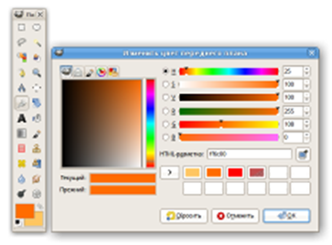
 | Залейте слой градиентом, начинающимся темно-оранжевым цветом вверху и заканчивающимся светло-оранжевым на отметке в три четверти, считая сверху. Удерживая при этом нажатой клавишу Ctrl, вы получите ровную линию направления градиента | 
 | Создайте новый прозрачный слой, нарисуйте в нем овальное выделение от точки в 1/3 сверху по левой стороне до правого нижнего угла.  Вызовите команду «Выделение → Растушевать...», в появившемся диалоге укажите значение равным 100 пикселам. Полученное выделение залейте плоским белым цветом (можно просто нажать D для обнуления изменений цвета переднего плана и фона и нажать Ctrl+.), затем поменяйте режим слоя на «Перекрытие». При желании растушевку можно указать прямо в параметрах инструмента выделения | 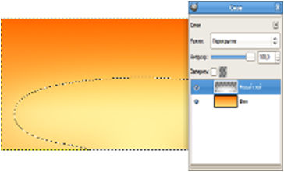
 | Повторите предыдущий шаг, но нарисовав точную окружность (в параметрах инструмента выделения зафиксируйте соотношение сторон 1:1) и растушевав выделение на 50 пикселов.  Если вы хотите нарисовать солнечный круг точно по центру, выберите пункт меню «Изображение → Направляющие → Направляющая (в %)...» и в появившемся диалоге укажите вертикальную направляющую, оставив нетронутым значение в 50%. Вы получите вертикальную направляющую точно по центру. Остается в параметрах инструмента эллиптического выделения включить параметр «Рисовать от центра» и нарисовать окружность от точки на направляющей, близко к нижнему краю изображения. | 
 | Теперь переключитесь на инструмент Кисть, выберите кисть «Circle Fuzzy (17)» в диалоге со списком кистей и в параметрах инструмента измените ее масштаб на 7. | 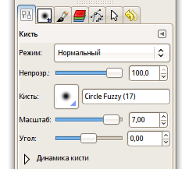
 | Теперь краешком этой большой растушеванной кисти несколько раз проведите по нижнему краю изображения. Проще всего сделать, удерживая нажатыми клавиши Shift (рисование по прямой линии от точки до точки) и Ctrl (горизонтальная прямая). | 
 | Добавляем траву установленными ранее кистями. Выберите вторую по счету кисть с травой, измените масштаб на 0,2 и в матрице динамики кисти включите случайность для размера. | 
 | Теперь, создав основной травяной фон, можно слегка обогатить его другими травяными кистями, чтобы покров не выглядел однообразно и искусственно. | 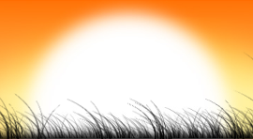
 | Добавляем кустарники. Можно перед этим нажать кнопку сброса внизу панели параметров инструментов, чтобы вернуть исходные параметры инструмента Кисть, потому что кустарниковые кисти имеют меньший исходный размер. | 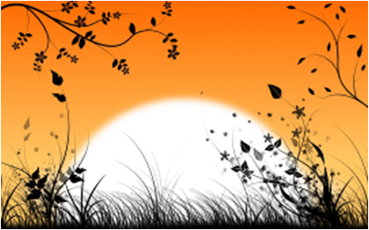
 | Сохраняем рисунок в формате JPEG. Обои готовы. | 